关卡编辑器

编辑器主要实现功能就是布置城，指定哪些是出生城（不需要区分是玩家的还是敌人的），哪些是中立城。

# 加载场景

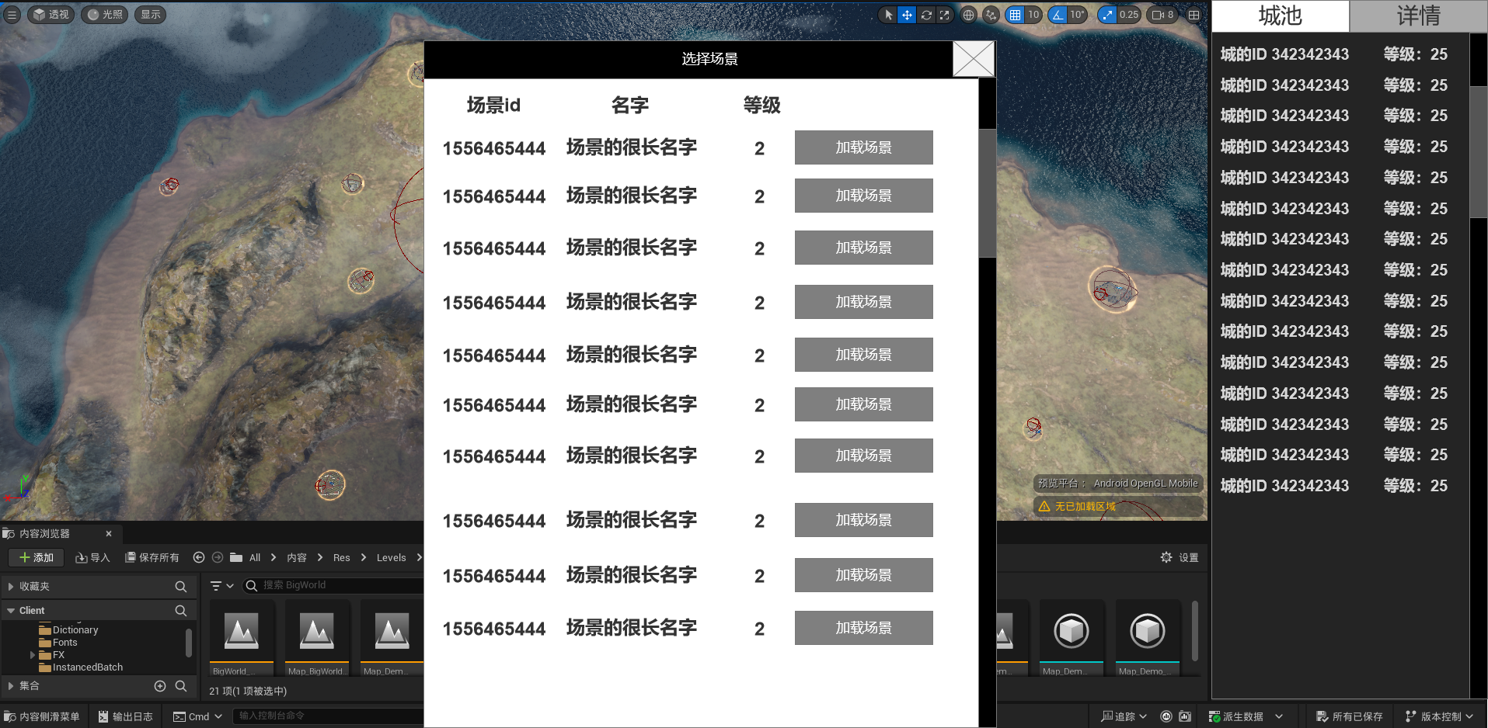

1. 打开编辑器，首先把地图表里的地图显示展示出来，
2. 主要展示内容：地图id、地图名字、地图等级、加载场景按钮，
3. 加载场景：
   1. 点击地图id对应的加载按钮，将加载这个场景地图的资源和场景对应编辑信息，
   2. 如果没有编辑信息则建立新的编辑信息，编辑信息的id=场景的id。
   3. 同时将城市配置表信息也加载进来。
4. 加载完成后，玩家可以关闭地图列表，开始进行关卡编辑了。

# 添加城市

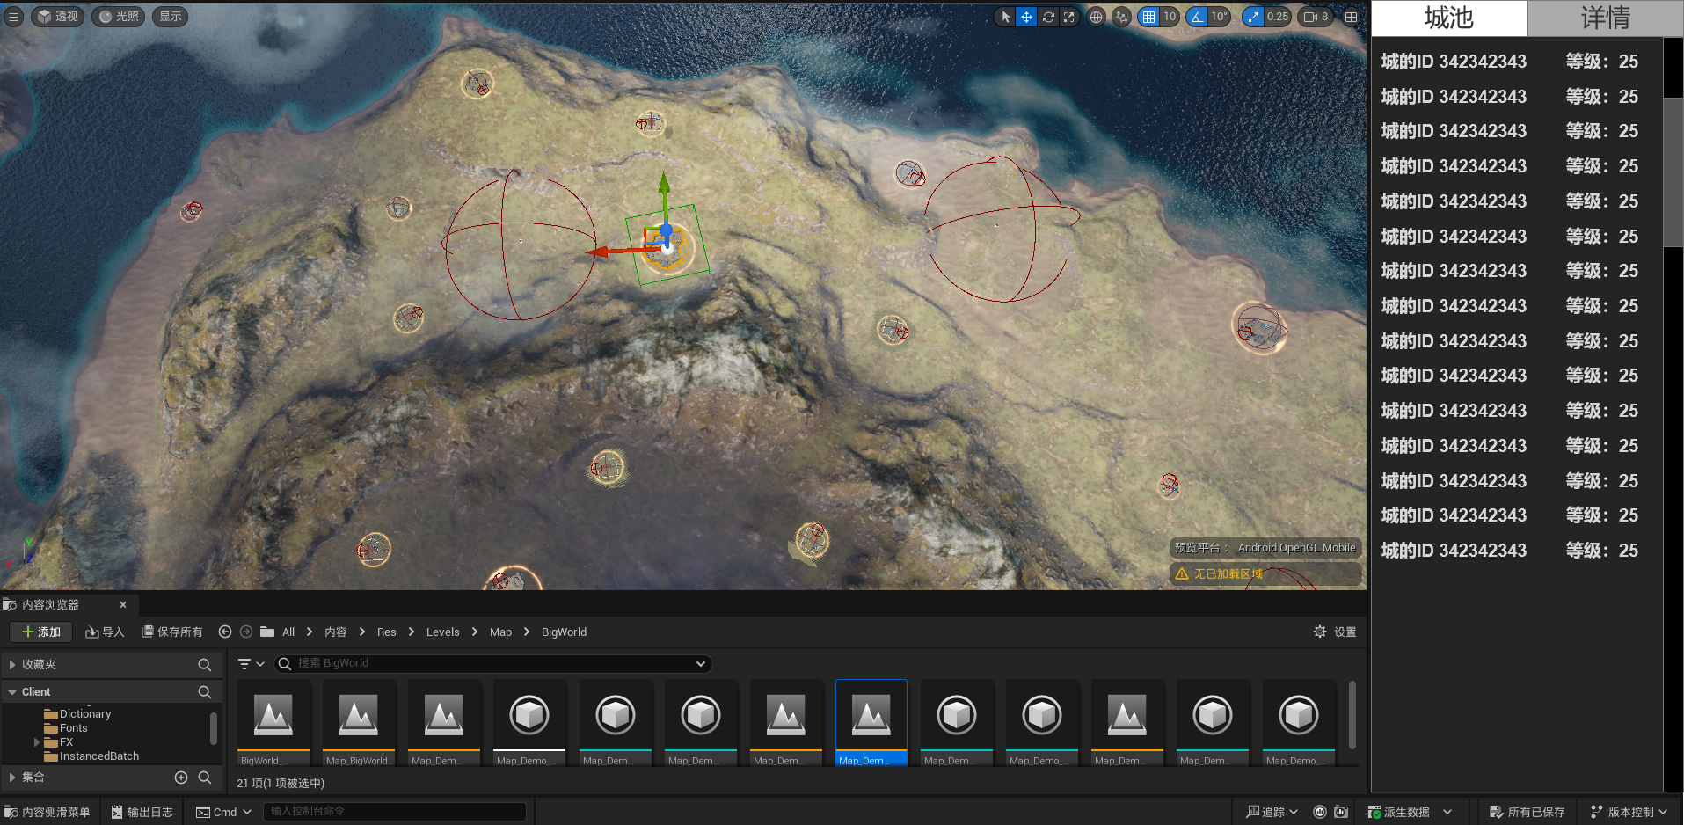

1. 城池列表：这里显示城池配置里的所有城池，展示的是城的id和等级
2. 城的添加：
   1. 在列表里用鼠标选中一个城，
   2. 按住拖入场景中，在场景中就会出现一个该城对应的模型，
   3. 松开属性城就放入了场景里。
   4. 然后玩家可以再次重复操作放入更多的城

# 城的调整和设置

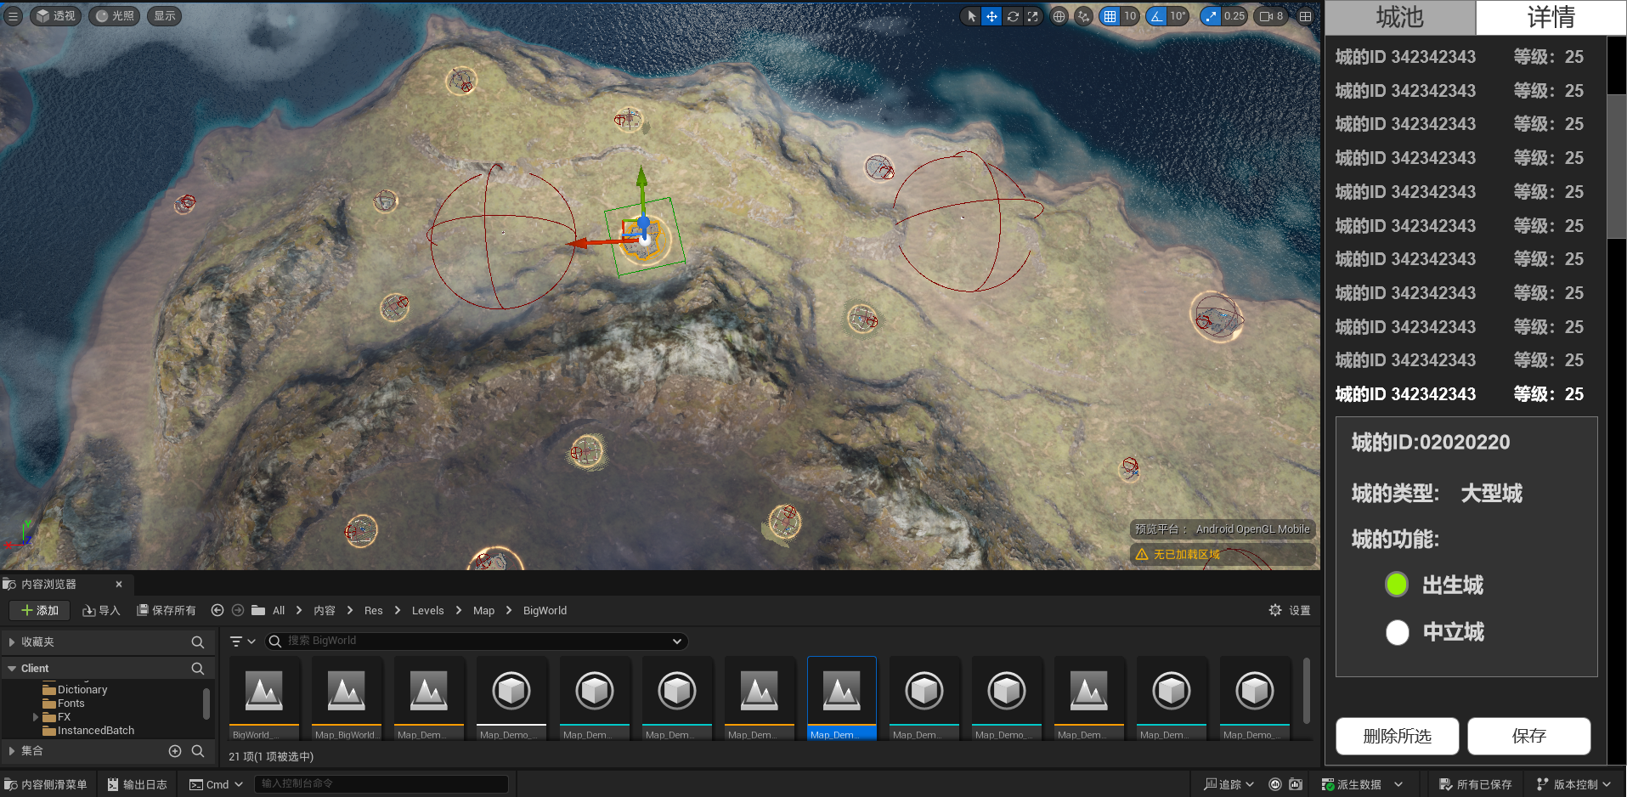

在详情界面可以对放入关卡内的城进行设置调整

1. 关卡内城的列表
   1. 详情的上半部分是该关卡当前有的所有城的列表，显示城的id和等级。
   2. 选中一个城，场景里对应城的模型也会被选中。
   3. 反之在场景里选中一个城列表里也会被选中
2. 城类型设置
   1. 在详情下半部分是当前选中的城的信息和功能设置。
   2. 信息有：城id、类型
   3. 城功能选择：单选，主要是城是出生成还是中立城，默认是中立城
3. 城其他操作：在场景里可以移动城的位置和调整城的方向，可以缩放但是缩放信息无效
4. 删除：点击删除按钮可以删除当前选中的城的信息，场景里的模型，详细列表里的信息都删掉

# 信息保存

* 通过保存我们最终生成一份这个关卡的城的数据信息表
* 内容主要包括
  + 表的id=场景id
  + 城的配置表id，对应城的功能类型、城的位置坐标和朝向信息